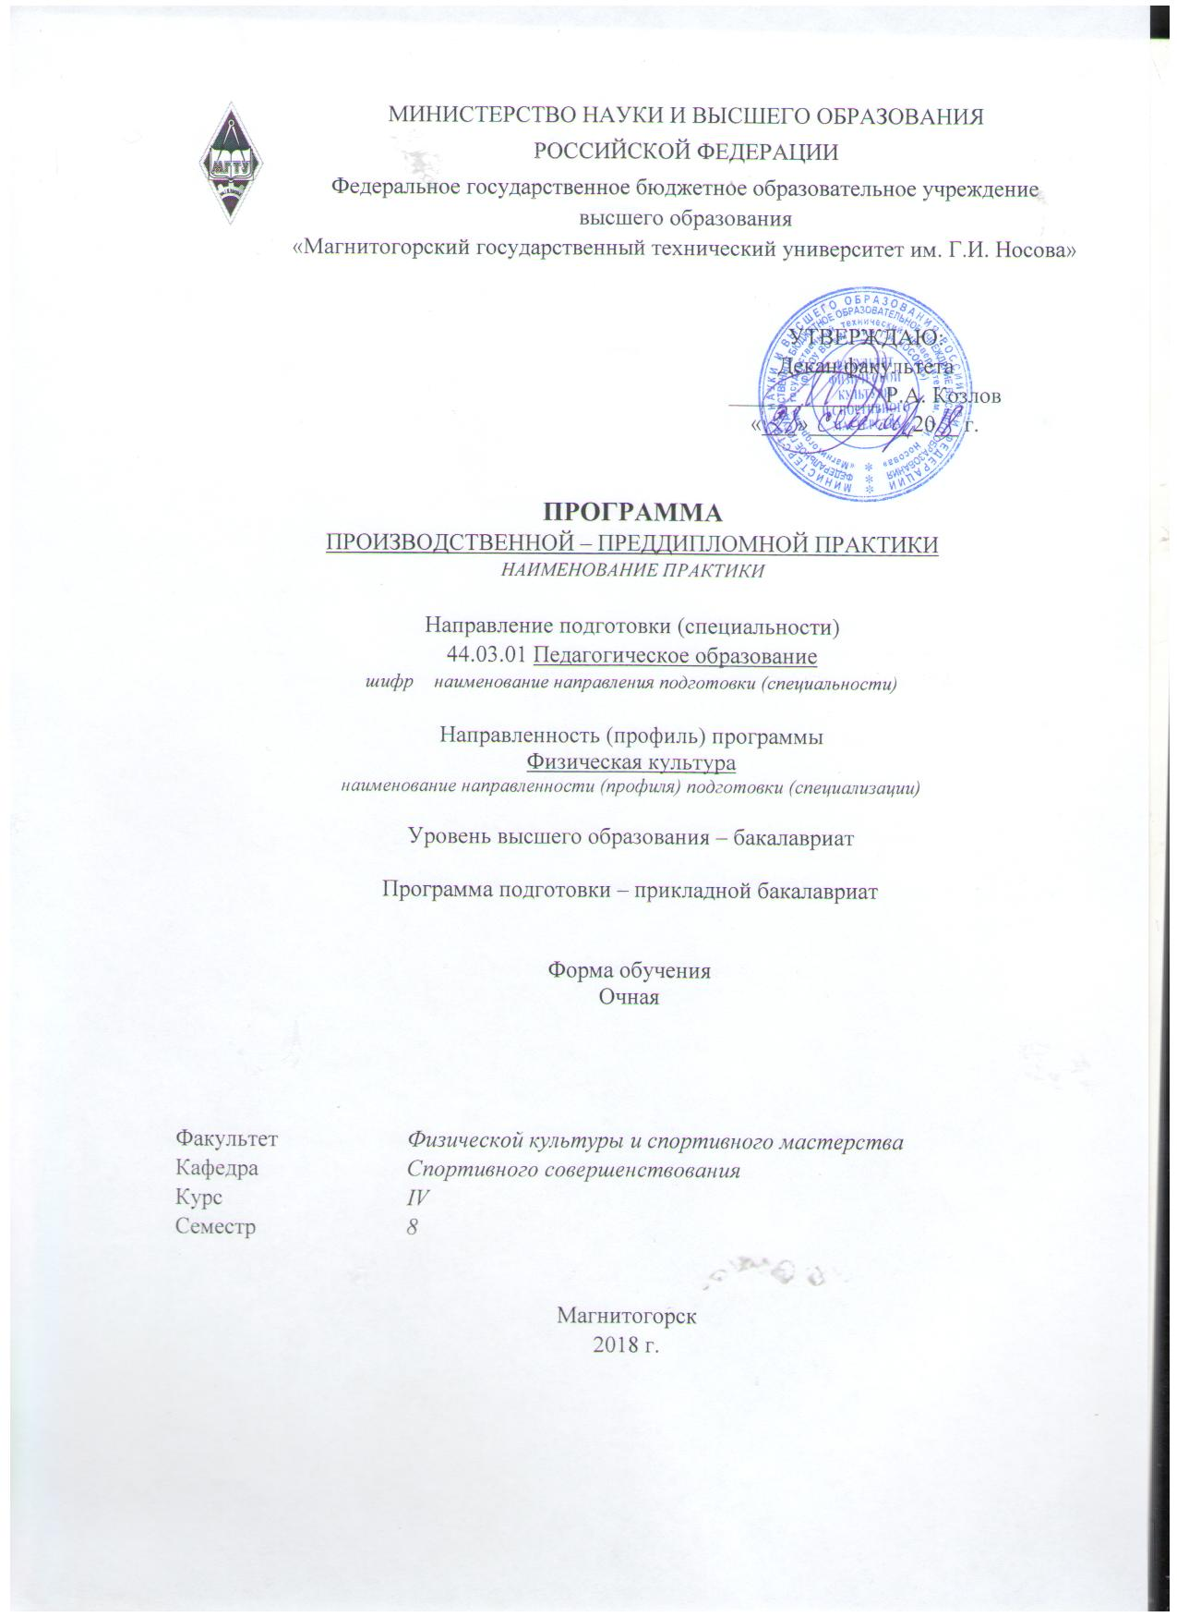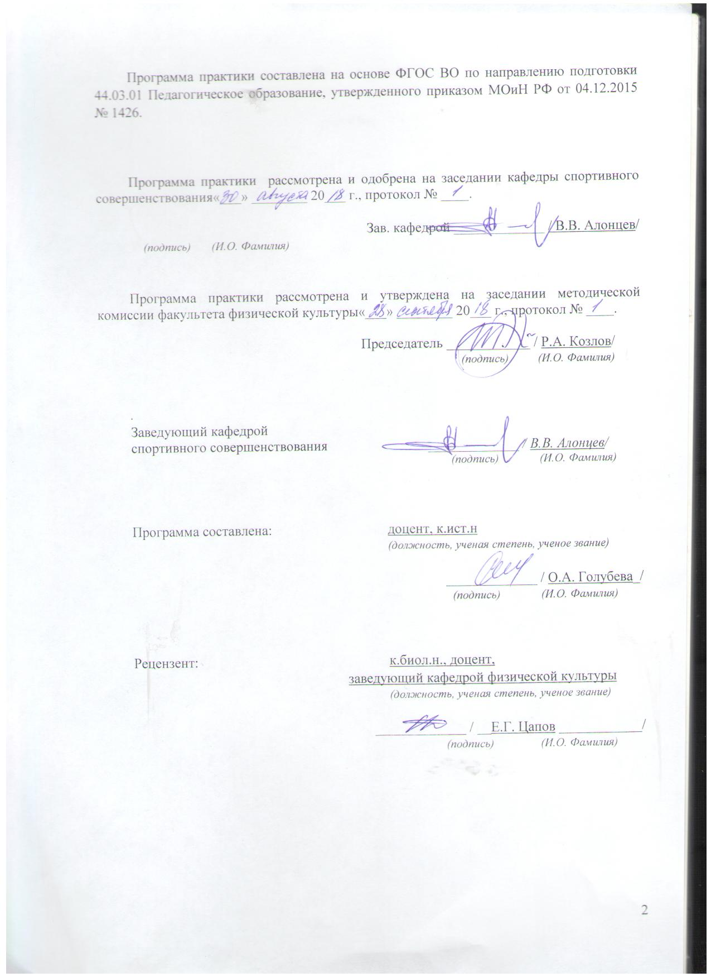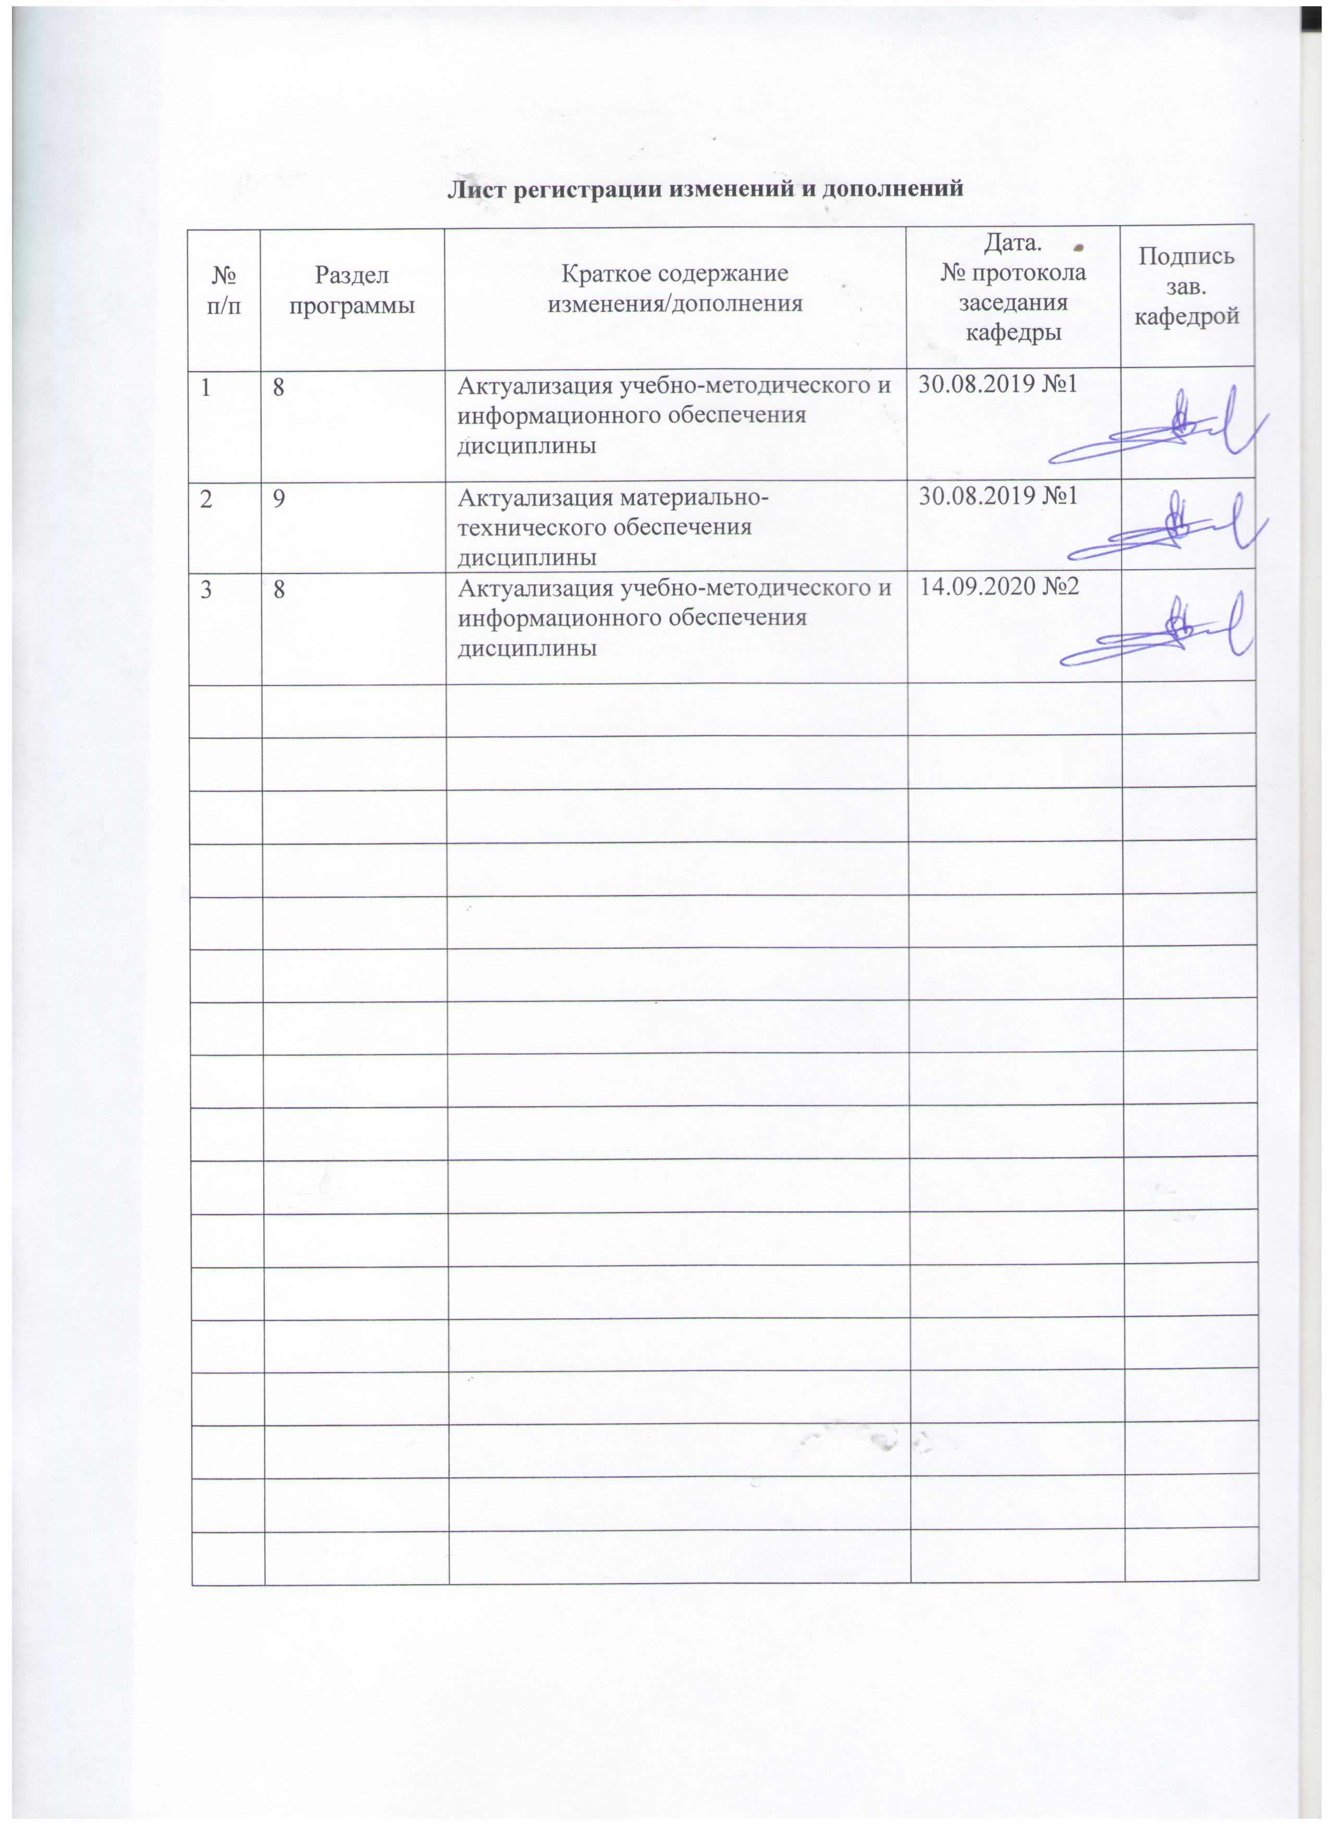

## 1 Цели **производственной – преддипломной** практики

Целью освоения производственной-преддипломной практики является:

* закрепление и дальнейшее совершенствование профессиональных знаний, умений и навыков организационно-методической, научно-исследовательской работы в учебно-воспитательном, тренировочном процессе сферы физической культуры и спорта.

**2 Задачи** производственной – преддипломной **практики**

* углубление и закрепление теоретических знаний студентов;
* развитие потребности в педагогическом самообразовании и постоянном самовоспитании;
* воспитание и закрепление интереса к профессии педагога физической культуры в образовательных учреждениях, тренера в спортивных школах;
* воспитание профессионально значимых качеств личности будущего педагога, тренера;
* формирование и развитие профессиональных умений и навыков;
* изучение опыта работы по физическому воспитанию, тренировочному процессу;
* формирование творческого, исследовательского подхода к педагогической, тренерской деятельности.

## 3 Место **производственной – преддипломной** практики в структуре образовательной программы

Производственной-преддипломной практике предшествуют другие виды практик, которые связаны общей идеей непрерывной профессионально-практической подготовки специалистов, что позволяет обучающимся сформировать целостное представление об учебно-воспитательном, тренировочном процессе в образовательных учреждениях и организациях сферы физической культуры и спорта. Производственная практика входит в блок Б2 образовательной программы.

Производственная-преддипломная практика является завершающим этапом в профессиональной подготовке обучающихся по данному профилю. Знания (умения, владения), опыт, полученные при прохождении данного вида практики, являются необходимыми при исследовательской деятельности в рамках выпускной квалификационной работы и государственной аттестации.

.

## 4 Место проведения практики

Производственная – преддипломная практика проводится в учреждениях сферы физической культуры и спорта города.

Способ проведения практики*: стационарная*

Производственная – преддипломная практика осуществляется непрерывно.

## 5 Компетенции обучающегося, формируемые в результате прохождения **производственной – педагогической** практики и планируемые результаты обучения

В результате прохождения практики у обучающего должны быть сформированы следующие компетенции:

| Структурный  элемент  компетенции | Планируемые результаты обучения |
| --- | --- |
| ОК-5 –обладает способностью работать в команде, толерантно воспринимать социальные, культурные и личностные различия | |
| Знать | методы, средства и методики организации и планирования работы с дошкольниками |
| Уметь | использовать индивидуальный подход к занимающимся с учетом его возрастных, культурных и личностных различий |
| Владеть | навыками групповой и индивидуальной работы при организации и планировании занятий по физической культуре |
| ОК-6 – обладает способностью к самоорганизации и самообразованию | |
| Знать | методики организации и планирования самостоятельных занятий |
| Уметь | быть ответственным и дисциплинированным |
| Владеть | методиками самоорганизации и самообразования |
| ОК-7- обладает способностью использовать базовые правовые знания в различных сферах деятельности | |
| Знать | нормативно-правовую базу, регламентирующую профессиональную деятельность педагога по физической культуре в ДОУ |
| Уметь | использовать нормативные документы в профессиональной деятельности |
| Владеть | навыками составления нормативной документации |
| ОПК-1-обладает готовностью сознавать социальную значимость своей будущей профессии, обладать мотивацией к осуществлению профессиональной деятельности | |
| Знать | * основные определения и понятия, такие как «физическая культура», «физическое воспитание», «физическое развитие» …; * социальную значимость физической культуры, ее влияние на растущий организм ребенка; * место и роль физической культуры в развитии ребенка;   средства, методы пропаганды и организации здорового и активного образа жизни среди детей |
| Уметь | * мотивировать детей дошкольного возраста к регулярным занятиям физической культурой; * планировать занятия и досуговые мероприятия с целью повышения мотивации и формирования интереса к физической культуре у дошкольников; * планировать и организовывать физкультурные и спортивные мероприятия с целью сохранения, укрепления здоровья детей и пропаганды активного и здорового образа жизни * приобретать знания в области физической культуры;   корректно выражать и аргументированно обосновывать положения предметной области знания;  взаимодействовать с родителями с целью приобщения ребенка к регулярным занятиям физической культуры. |
| Владеть | * навыками организации исследования в профессиональной деятельности, профессионального самообразования и самоорганизации; * навыками планирования и организации занятий и мероприятий по физической культуре среди дошкольников; * профессиональным языком предметной области знания;   способами совершенствования профессиональных знаний и умений путем использования возможностей информационной среды |
| ОПК-2-обладает способностью осуществлять обучение, воспитание и развитие с учетом социальных, возрастных, психофизических и индивидуальных особенностей, в том числе особых образовательных потребностей обучающихся | |
| Знать | * строение, топографию и функции органов, индивидуальные и возрастные особенности строения организма человека; * современные методики организации и проведения занятий по физической культуре среди с дошкольников; * основные методы, средства физического воспитания с учетом возрастных особенностей детей; * основные методики проведения занятий по физической культуре с учетом возрастных и индивидуальных особенностей дошкольников; * требования государственных стандартов к организации процесса физического воспитания дошкольников; |
| Уметь | * работать с информацией из различных источников, * применять возможности современных информационных технологий для решения профессиональных задач; * планировать и организовать занятия по физической культуре с учетом возрастных особенностей детей |
| Владеть | * навыками, методами, средствами и методиками планирования и организации занятий по физической культуре с учетом возрастных особенностей детей; * профессиональной терминологией при планировании и проведении занятий по физической культуре; |
| ОПК-5-обладать владением основами профессиональной этики и речевой культуры | |
| Знать | основы профессиональной этики |
| Уметь | взаимодействовать со всеми участниками учебно-воспитательного процесса на основаниях толерантности, диалога и сотрудничества |
| Владеть | навыками делового общения, профессиональной этики |
| ОПК-6-обладает готовностью к обеспечению охраны жизни и здоровья обучающихся | |
| Знать | правила техники безопасности и предупреждения травматизма во время занятий физической культурой, основы оказания первой медицинской помощи |
| Уметь | планировать занятия согласно требованиям техники безопасности, оказывать первую медицинскую помощь |
| Владеть | навыками планирования и организации занятий по физической культуре согласно требованиям техники безопасности, навыками оказания первой медицинской помощи |
| ПК-1-обладает готовностью реализовывать образовательные программы по учебному предмету в соответствии с требованиями образовательных стандартов | |
| Знать | * виды планирования процесса физического воспитания дошкольников; * структурные компоненты учебной программы, объем и специфику содержательного компонента, * принципы организации содержания, этапы проектирования, специфику образовательного учреждения; системную классификацию методов обучения. |
| Уметь | * самостоятельно планировать занятия и мероприятия по физической культуре , * проектировать процесс физического воспитания детей дошкольного возраста, * организовывать деятельность дошкольников в рамках учебной программы; * планировать текущую и перспективную работу по физическому воспитанию детей, * организовывать выполнение поставленной задачи, * осуществлять самоконтроль и самоанализ деятельности |
| Владеть | * основами проектирования, методологией и способами организации материала и учебной деятельности; * методами интеллектуальной деятельности |
| ПК-2-обладает способностью использовать современные методы и технологии обучения и диагностики | |
| Знать | * современные методы и технологии обучения и диагностики; * информационные технологии обучения и диагностики детей дошкольного возраста, интернет технологии |
| Уметь | * использовать современные методы и технологии обучения и диагностики физического развития детей; * информационные технологии обучения и диагностики, интернет технологии в процессе физического воспитания дошкольников; |
| Владеть | * современными методами и технологиями обучения и диагностики, * навыками применения информационных технологий и интернет технологий в процессе физического воспитания детей дошкольного возраста |
| ПК-3-обладает способностью решать задачи воспитания и духовно-нравственного развития обучающихся в учебной и внеучебной деятельности | |
| Знать | особенности организации, планирования учебной, внеучебной, тренировочной деятельности в сфере ФКиС |
| Уметь | решать задачи воспитания и духовно-нравственного развития в процессе учебно-воспитательного и тренировочного процесса в сфере ФКиС |
| Владеть | средствами, методами и навыками планирования учебного, внеучебного и тренировочного процесса, направленных на воспитание и духовно-нравственное развитие обучающихся |
| ПК-4 – способностью использовать возможности образовательной среды для достижения личностных, метапредметных и предметных результатов обучения и обеспечения качества учебно-воспитательного процесса средствами преподаваемого учебного предмета | |
| Знать | * содержание, структуру, особенности использования педагогами и   обучающимися образовательной среды образовательной организации;  основные типы и наиболее значимые образовательные ресурсы адресованные педагогам и обучающимся (в соответствии с перечнем, устанавливаемым рабочей программой дисциплины) |
| Уметь | анализировать образовательный процесс с точки зрения использования ресурсов образовательной среды. |
| Владеть | способами планирования и осуществления педагогических действий сиспользованиемресурсовобразовательнойсреды |
| ПК-5 – способностью осуществлять педагогическое сопровождение социализации и профессионального самоопределения обучающихся | |
| Знать | * современные технологии работы с обучающимися с целью социализации и профессионального самоопределения |
| Уметь | * применять современные методики и использовать результаты в профессиональной деятельности |
| Владеть | * методиками проведения педагогического сопровождения обучающихся и их профессионального самоопределения |
| ПК-6- обладает готовностью к взаимодействию с участниками образовательного процесса | |
| Знать | основы делового общения, профессиональной этики, педагогики, конфликтологии и психологии |
| Уметь | взаимодействовать со всеми участниками учебно-воспитательного, тренировочного процесса сферы ФКиС на основаниях толерантности, диалога и сотрудничества |
| Владеть | навыками делового общения, профессиональной этики |
| ПК-7 – способностью организовывать сотрудничество обучающихся, поддерживать активность и инициативность, самостоятельность обучающихся, развивать их творческие способности | |
| Знать | * требования к планированию и проведению физкультурно-массовой работы; * формы, методы организации сотрудничества обучающихся; * методы развития творческих способностей. |
| **Уметь** | * выстраивать конструктивные взаимоотношения с участниками физкультурно-массовых мероприятий, праздников и соревнований; * вовлекать учащихся в систематические занятия физической культурой и спортом. |
| **Владеть** | * навыками организации и проведения физкультурно-массовых мероприятий, спортивных праздников и соревнований;   - навыками организации и проведения спортивных мероприятий; |
| ПК-11 - готовностью использовать систематизированные теоретические и практические знания для постановки и решения исследовательских задач в области образования | |
| Знать | основы систематизации теоретических и практических знаний для решения исследовательских задач |
| Уметь | систематизировать теоретические и практические знания для решения исследовательских задач |
| Владеть | навыками систематизации теоретических и практических знаний для решения исследовательских задач |
| ПК-12 – способностью руководить учебно-исследовательской деятельностью обучающихся | |
| Знать | способы руководства учебно-исследовательской деятельностью обучающихся |
| Уметь | руководить учебно-исследовательской деятельностью обучающихся |
| Владеть | способами руководства учебно-исследовательской деятельностью обучающихся |
|  |  |

## 6. Структура и содержание практики

Общая трудоемкость практики составляет 3 зачетных единиц, 108 акад. часов, в том числе:

–контактная работа 1,3__ акад. часов;

– самостоятельная работа _106,7__ акад. часов.

– в форме практической подготовки – 108 акад. часов

| №  п/п | Разделы (этапы) и содержание практики | Виды работ на практике,  включая самостоятельную работу | Код и структурный элемент компетенции |
| --- | --- | --- | --- |
| 1 | Подготовительный этап | Участие в установочной конференции, определение индивидуальных заданий практики | *ОК-5;*  *ОК-6;*  *ОК-7;*  *ОПК-1;*  *ОПК-2;*  *ОПК-5;*  *ОПК-6;*  *ПК-1;*  *ПК-2;*  *ПК-3;*  *ПК-6* |
| 2 | Сбор, обработка и анализ полученной информации | изучение документов, нормативно-правовой базы, сопровождающий учебно-воспитательный, тренировочный, организационный процесс. | *ОК-6;*  *ОК-7;*  *ОПК-1;*  *ОПК-2;*  *ОПК-5;*  *ОПК-6;*  *ПК-1;*  *ПК-2;*  *ПК-3;*  *ПК-6* |
| 3 | Научно-исследовательская работа | анализ результатов внедрения комплекса упражнений и применения методик, направленных на повышение уровня физической подготовленности обучающихся | *ОК-5; ОК-6; ОК-7; ОПК-1; ОПК-2; ОПК-5; ОПК-6; ПК-1; ПК-2; ПК-3; ПК-4; ПК-5; ПК-6; ПК-7; ПК-11; ПК-12* |
| 4 | Заключительный этап. | Подготовка отчета по практике. Участие в итоговой конференции | *ОК-5;*  *ОК-6;*  *ОК-7;*  *ОПК-1;*  *ОПК-2;*  *ОПК-5;*  *ОПК-6;*  *ПК-1;*  *ПК-2;*  *ПК-3;*  *ПК-6* |
|  |  |  |  |

## **7. Оценочные средства для проведения промежуточной аттестации по** практике и планируемые результаты обучения

Промежуточная аттестация по практике имеет целью определить степень достижения запланированных результатов обучения и проводиться в форме зачета с оценкой.

Обязательной формой отчетности обучающегося по практике является письменный отчет. Цель отчета – сформировать и закрепить компетенции, приобретенные обучающимся в результате освоения теоретических курсов и полученные им при прохождении практики. Отчеты обучающихся по практикам позволяют руководителям образовательных программ создавать механизмы обратной связи для внесения корректив в образовательный процесс.

Промежуточная аттестация по практике имеет целью определить степень достижения запланированных результатов обучения и проводиться в форме зачета с оценкой.

Зачет с оценкой выставляется обучающемуся за подготовку и защиту отчета по практике.

Подготовка отчета выполняется обучающимся самостоятельно под руководством преподавателя. При написании отчета обучающийся должен показать свое умение работать с нормативным материалом и литературными источниками, а также возможность систематизировать и анализировать фактический материал и самостоятельно творчески его осмысливать.

Содержание отчета определяется индивидуальным заданием, выданным руководителем практики. В процессе написания отчета обучающийся должен разобраться в теоретических вопросах избранной темы, самостоятельно проанализировать практический материал, разобрать и обосновать практические предложения.

Готовый отчет сдается на проверку преподавателю не позднее 3-х дней до окончания практики. Преподаватель, проверив отчет, может возвратить его для доработки вместе с письменными замечаниями. Обучающийся должен устранить полученные замечания и публично защитить отчет.

Примерное индивидуальное задание на производственную практику:

Цель прохождения практики:

внедрение разработанных комплексов упражнений, методик, способствующих совершенствованию тренировочного, учебно-воспитательного процесса, проверка его эффективности, обобщение результатов исследования. .

Практика включает ряд заданий, выполняемых в определенной последовательности: проведение контрольных испытаний за завершающем этапе эксперимента, обобщение результатов исследование, формулирование выводов.

Показатели и критерии оценивания:

– на оценку «отлично» (5 баллов) –обучающийся представляет отчет, в котором в полном объеме раскрыто содержание задания; текст излагается последовательно и логично с применением актуальных нормативных документов; в отчете дана всесторонняя оценка практического материала; используется творческий подход к решению проблемы; сформулированы экономически обоснованные выводы и предложения. Отчет соответствует предъявляемым требованиям к оформлению.

На публичной защите обучающийся демонстрирует системность и глубину знаний, полученных при прохождении практики; стилистически грамотно, логически правильно излагает ответы на вопросы; дает исчерпывающие ответы на дополнительные вопросы преподавателя; способен обобщить материал, сделать собственные выводы, выразить свое мнение, привести иллюстрирующие примеры.

– на оценку «хорошо» (4 балла) – обучающийся представляет отчет, в котором содержание раскрыто достаточно полно, материал излагается с применением актуальных нормативных документов, основные положения хорошо проанализированы, имеются выводы и экономически обоснованные предложения. Отчет в основном соответствует предъявляемым требованиям к оформлению.

На публичной защите обучающийся демонстрирует достаточную полноту знаний в объеме программы практики, при наличии лишь несущественных неточностей в изложении содержания основных и дополнительных ответов; владеет необходимой для ответа терминологией; недостаточно полно раскрывает сущность вопроса; отсутствуют иллюстрирующие примеры, обобщающее мнение студента недостаточно четко выражено.

– на оценку «удовлетворительно» (3 балла) – обучающийся представляет отчет, в котором содержание раскрыты слабо и в неполном объеме, выводы правильные, но предложения являются необоснованными. Материал излагается на основе неполного перечня нормативных документов. Имеются нарушения в оформлении отчета.

На публичной защите обучающийся демонстрирует недостаточно последовательные знания по вопросам программы практики; использует специальную терминологию, но допускает ошибки в определении основных понятий, которые затрудняется исправить самостоятельно; демонстрирует способность самостоятельно, но не глубоко, анализировать материал, раскрывает сущность решаемой проблемы только при наводящих вопросах преподавателя; отсутствуют иллюстрирующие примеры, отсутствуют выводы.

– на оценку «неудовлетворительно» (2 балла) – обучающийся представляет отчет, в котором содержание раскрыты слабо и в неполном объеме, выводы и предложения являются необоснованными. Материал излагается на основе неполного перечня нормативных документов. Имеются нарушения в оформлении отчета. Отчет с замечаниями преподавателя возвращается обучающемуся на доработку, и условно допускается до публичной защиты.

На публичной защите обучающийся демонстрирует фрагментарные знания в рамках программы практики; не владеет минимально необходимой терминологией; допускает грубые логические ошибки, отвечая на вопросы преподавателя, которые не может исправить самостоятельно.

– на оценку «неудовлетворительно» (1 балл) – обучающийся представляет отчет, в которомочень слабо рассмотрены практические вопросы задания, применяются старые нормативные документы и отчетность. Отчет выполнен с нарушениями основных требований к оформлению.Отчет с замечаниями преподавателя возвращается обучающемуся на доработку, и не допускается до публичной защиты.

## 8 Учебно-методическое и информационное обеспечение практики и планируемые результаты обучения

а) Основная **литература:**

1. Профессионально-прикладная физическая подготовка : учебное пособие для вузов / С. М. Воронин [и др.] ; под редакцией Н. А. Воронова. — 2-е изд., испр. и доп. — Москва : Издательство Юрайт, 2020. — 140 с. — (Высшее образование). — ISBN 978-5-534-12268-8. — Текст : электронный // ЭБС Юрайт [сайт]. — URL: <https://urait.ru/bcode/457206>
2. Письменский, И. А.  Теория и методика избранного вида спорта. Спортивная борьба : учебник для вузов / И. А. Письменский. — Москва : Издательство Юрайт, 2020. — 264 с. — (Высшее образование). — ISBN 978-5-534-05910-6. — Текст : электронный // ЭБС Юрайт [сайт]. — URL: <https://urait.ru/bcode/454804>

Теория и методика избранного вида спорта : учебное пособие для вузов / Т. А. Завьялова [и др.] ; под редакцией С. Е. Шивринской. — 2-е изд., испр. и доп. — Москва : Издательство Юрайт, 2020. — 189 с. — (Высшее образование). — ISBN 978-5-534-07551-9. — Текст : электронный // ЭБС Юрайт [сайт]. — URL: <https://urait.ru/bcode/454001>

**б) Дополнительная литература:**

Зациорский В.М., Физические качества спортсмена: основы теории и методики воспитания / Зациорский В.М. - 5-е изд. стереотип. - М. : Спорт, 2020. - 200 с. - ISBN 978-5-906132-49-9 - Текст : электронный // ЭБС "Консультант студента" : [сайт]. - [URL:https://www.studentlibrary.ru/book/ISBN9785906132499.html](https://www.studentlibrary.ru/book/ISBN9785906132499.html) Режим доступа : по подписке.

Шалаев О.С., Подвижные игры : учебное пособие / Шалаев О.С., Мишенькина В.Ф., Эртман Ю.Н., Ковыршина Е.Ю. - Омск : СибГУФК, 2019. - 158 с. - ISBN 978-5-91930-122-6 - Текст : электронный // ЭБС "Консультант студента" : [сайт]. - URL : <https://www.studentlibrary.ru/book/ISBN9785919301226.html> - Режим доступа : по подписке.

Никитушкина Н.Н., Организация методической работы в спортивной школе : Учебно-методическое пособие. / Никитушкина Н. Н. - М. : Спорт, 2019. - 320 с. - ISBN 978-5-9500181-8-3 - Текст : электронный // ЭБС "Консультант студента" : [сайт]. - URL : <https://www.studentlibrary.ru/book/ISBN9785950018183.html> Режим доступа : по подписке.

Коджаспиров Ю. Г., Секреты успеха уроков физкультуры учебно-методическое пособие / Ю.Г. Коджаспиров - М. : Спорт, 2018. - 192 с. - ISBN 978-5-9500178-2-7 - Текст : электронный // ЭБС "Консультант студента" : [сайт]. - URL : <https://www.studentlibrary.ru/book/ISBN9785950017827.html> - Режим доступа : по подписке.

Горбань И.Г., Основные требования к организации мест занятий физической культурой : учебное пособие / Горбань И.Г. - Оренбург: ОГУ, 2017. - ISBN 978-5-7410-1879-8 - Текст : электронный // ЭБС "Консультант студента" : [сайт]. - URL : <https://www.studentlibrary.ru/book/ISBN9785741018798.html> - Режим доступа : по подписке.

Поляев Б.А., Порядок организации оказания медицинской помощи занимающимся физической культурой и спортом / предисл. Б.А. Поляев - М. : Спорт, 2017. - 108 с. - ISBN 978-5-906839-77-0 - Текст : электронный // ЭБС "Консультант студента" : [сайт]. - URL : <https://www.studentlibrary.ru/book/ISBN9785906839770.html> - Режим доступа : по подписке.

Иванков, Ч. Т.  Технология физического воспитания в высших учебных заведениях / Ч. Т. Иванков, С. А. Литвинов. — 2-е изд. — Москва : Издательство Юрайт, 2020. — 103 с. — (Высшее образование). — ISBN 978-5-534-11441-6. — Текст : электронный // ЭБС Юрайт [сайт]. — URL: <https://urait.ru/bcode/456948>

Психологическое сопровождение детско-юношеского спорта : учебное пособие для вузов / В. А. Родионов [и др.] ; под общей редакцией В. А. Родионова. — 2-е изд. — Москва : Издательство Юрайт, 2020. — 211 с. — (Высшее образование). — ISBN 978-5-534-11432-4. — Текст : электронный // ЭБС Юрайт [сайт]. — URL:<https://urait.ru/bcode/455159>  (

Литвинов, С. А.  Методика обучения физической культуре. Календарно-тематическое планирование : учебное пособие для вузов / С. А. Литвинов. — 2-е изд. — Москва : Издательство Юрайт, 2020. — 413 с. — (Высшее образование). — ISBN 978-5-534-11125-5. — Текст : электронный // ЭБС Юрайт [сайт]. — URL: <https://urait.ru/bcode/455860>

Алхасов, Д. С.  Организация и проведение внеурочной деятельности по физической культуре : учебник для вузов / Д. С. Алхасов, А. К. Пономарев. — Москва : Издательство Юрайт, 2020. — 176 с. — (Высшее образование). — ISBN 978-5-534-11092-0. — Текст : электронный // ЭБС Юрайт [сайт]. — URL: <https://urait.ru/bcode/456710>

Алхасов, Д. С.  Методика обучения физической культуре в начальной школе в 2 ч. Часть 2 : учебное пособие для вузов / Д. С. Алхасов. — Москва : Издательство Юрайт, 2020. — 441 с. — (Высшее образование). — ISBN 978-5-534-06125-3. — Текст : электронный // ЭБС Юрайт [сайт]. — URL: <https://urait.ru/bcode/453952>

Алхасов, Д. С.  Методика обучения физической культуре в начальной школе в 2 ч. Часть 1 : учебное пособие для вузов / Д. С. Алхасов. — Москва : Издательство Юрайт, 2020. — 256 с. — (Высшее образование). — ISBN 978-5-534-06116-1. — Текст : электронный // ЭБС Юрайт [сайт]. — URL: <https://urait.ru/bcode/453927>

Виленская, Т. Е.  Оздоровительные технологии физического воспитания детей младшего школьного возраста : учебное пособие / Т. Е. Виленская. — 2-е изд., испр. и доп. — Москва : Издательство Юрайт, 2020. — 285 с. — (Высшее образование). — ISBN 978-5-534-08305-7. — Текст : электронный // ЭБС Юрайт [сайт]. — URL:<https://urait.ru/bcode/453727>

Бурухин, С. Ф.  Методика обучения физической культуре. гимнастика : учебное пособие для вузов / С. Ф. Бурухин. — 3-е изд., испр. и доп. — Москва : Издательство Юрайт, 2020. — 173 с. — (Высшее образование). — ISBN 978-5-534-06290-8. — Текст : электронный // ЭБС Юрайт [сайт]. — URL: <https://urait.ru/bcode/452807>

Германов, Г. Н.  Физическая культура в школе. Легкая атлетика : учебное пособие для вузов / Г. Н. Германов, В. Г. Никитушкин, Е. Г. Цуканова. — Москва : Издательство Юрайт, 2020. — 461 с. — (Высшее образование). — ISBN 978-5-534-04548-2. — Текст : электронный // ЭБС Юрайт [сайт]. — URL: <https://urait.ru/bcode/454033>

Никитушкин, В. Г.  Легкая атлетика в начальной школе : учебное пособие для вузов / В. Г. Никитушкин, Е. Г. Цуканова. — Москва : Издательство Юрайт, 2020. — 205 с. — (Высшее образование). — ISBN 978-5-534-05786-7. — Текст : электронный // ЭБС Юрайт [сайт]. — URL: <https://urait.ru/bcode/454058>

Готовцев, Е. В.  Национальные виды спорта и игры. Лапта : учебное пособие для вузов / Е. В. Готовцев, Г. Н. Германов, И. В. Машошина. — 2-е изд., перераб. и доп. — Москва : Издательство Юрайт, 2020. — 402 с. — (Высшее образование). — ISBN 978-5-534-06425-4. — Текст : электронный // ЭБС Юрайт [сайт]. — URL: <https://urait.ru/bcode/454107>

Германов, Г. Н.  Легкая атлетика в основной и средней (полной) школе : учебное пособие для вузов / Г. Н. Германов. — Москва : Издательство Юрайт, 2020. — 258 с. — (Высшее образование). — ISBN 978-5-534-05787-4. — Текст : электронный // ЭБС Юрайт [сайт]. — URL: <https://urait.ru/bcode/454060>

|  |
| --- |
| **в)Методическиеуказания:** |
| Представленывприложенияхрабочейпрограммы |
|  |
| **г)ПрограммноеобеспечениеиИнтернет-ресурсы:** |

|  |  |  |  |  |
| --- | --- | --- | --- | --- |
| **Программноеобеспечение** | | | | |
|  | НаименованиеПО | №договора | Срокдействиялицензии |  |
|  | MSOffice2007Professional | №135от17.09.2007 | бессрочно |  |
|  | 7Zip | свободнораспространяемоеПО | бессрочно |  |
|  | MSWindows7Professional(дляклассов) | Д-1227-18от08.10.2018 | 11.10.2021 |  |
|  | FARManager | свободнораспространяемоеПО | бессрочно |  |
|  |  |  |  |  |
| **Профессиональныебазыданныхиинформационныесправочныесистемы** | | | | |
|  | Названиекурса | | Ссылка |  |
|  | ЭлектроннаябазапериодическихизданийEastViewInformationServices,ООО«ИВИС» | | <https://dlib.eastview.com/> |  |
|  |  |
|  | Национальнаяинформационно-аналитическаясистема–Российскийиндекснаучногоцитирования(РИНЦ) | | URL:<https://elibrary.ru/project_risc.asp> |  |
|  | ПоисковаясистемаАкадемияGoogle(GoogleScholar) | | URL:<https://scholar.google.ru/> |  |
|  | Информационнаясистема-Единоеокнодоступакинформационнымресурсам | | URL:<http://window.edu.ru/> |  |
|  | РоссийскаяГосударственнаябиблиотека.Каталоги | | <https://www.rsl.ru/ru/4readers/catalogues>/ |  |
|  | ЭлектронныересурсыбиблиотекиМГТУим.Г.И.Носова | | <http://magtu.ru:8085/marcweb2/Default.asp> |  |
|  | УниверситетскаяинформационнаясистемаРОССИЯ | | [https://uisrussia.msu.ru](https://uisrussia.msu.ru/) |  |

## **9. Материально-техническое обеспечение** практики

Материально-техническое обеспечение общеобразовательных учреждений, спортивных и физкультурно-оздоровительных учреждений позволяет в полном объеме реализовать цели и задачи практики и сформировать соответствующие компетенции.

| Учебные аудитории для проведения практических занятий, групповых и индивидуальных консультаций, текущего контроля и промежуточной аттестации | Доска, мультимедийный проектор, экран |
| --- | --- |
| Помещения для самостоятельной работы обучающихся | Персональные компьютеры с пакетом MS Office, выходом в Интернет и с доступом в электронную информационно-образовательную среду университета |
| Помещение для хранения и профилактического обслуживания учебного оборудования | Шкафы для хранения учебно-методической документации, учебного оборудования и учебно-наглядных пособий. |

Приложение

Методические указания по прохождению практики и оформлению отчетной документации

Практика проводится в образовательных и физкультурно-спортивных учреждениях города. Целью является ознакомление с учреждением, оборудованием, документацией, регламентирующей деятельность (Уставом, локальными актами, ит.п.);

Каждое пребывание студентов на месте практики фиксируется в дневнике практиканта и подтверждается подписью руководителя.

Студент обязан предоставить следующую документацию: отчет студента, заверенного руководителем практики от вуза, характеристику, дневник практики.

Отчетная документация студентов по практике

*Формы отчетных документов представляются в приложении*

Требования к оформлению документации

**Дневник практиканта** (как и вся остальная документация) является отражением его формирующейся компетентности, уровня образованности и подготовленности к выполнению профессиональных задач. Поэтому общая оценка студента по практике включает в себя уровень дисциплины оформления материалов. Следует в этой связи обратить внимание на необходимость исправления возможных текстовых ошибок, на избегание неточностей и некорректностей в изложении мысли. Записи в дневнике должны соответствовать правилам культуры делового письма:

- точности и краткости формулировок;

- описания фактических данных, а не предположений;

- аргументированности выводов;

- логической последовательности в тексте;

- простоты изложения мысли наряду с использованием научных терминов и понятий;

- соответствия материалов поставленным цели и задачам;

**Отчет студента по практике** представляет собой краткое изложение работы студента в отведенный для этого период, впечатления от работы учреждения, руководства и сотрудников, выводы и предложения по улучшению работы учреждения, отдельных специалистов. Это является документом, позволяющим подытожить прохождение студентами практики и включает:

- краткую характеристику учреждения (характеристика учреждения представляет собой краткий анализ деятельности учреждения, где проходила практика, должна отражать вид учреждений; краткую историю развития учреждения; направление работы; контингент детей; кадровый состав (образование, стаж, функциональные обязанности); документацию, регламентирующую деятельность учреждения; создание условий (режим, нагрузка); оценку успешности деятельности педагогического коллектива; связи с образовательными и общественными организациями города и области; проблемы и перспективы; материально-техническое и кадровое обеспечение);

- анализ возрастных особенностей воспитанников и планирование физического воспитания с каждой возрастной группой;

- описание действий, выполняемых студентом в ходе практики, подкрепленных теорией (конспекты занятий, сценарий или положение физкультурно-оздоровительного, спортивного мероприятия);

- приложение в виде материалов, раскрывающих особенность прохождения студентом практики (нормативные документы, фотографии, видеофильмы, статистика, т.п.).

ТРЕБОВАНИЯ К ОФОРМЛЕНИЮ ОТЧЕТА

Текст отчета печатается на одной стороне листа стандартного формата размером А-4, шрифтом 14 TimesNewRoman, через 1,5 интервала.  При его написании соблюдаются следующие размеры полей:   левое – не менее 20 мм, правое – не менее 10 мм, верхнее – не менее 20 мм, нижнее – не менее 20 мм. Абзацы в тексте следует начинать с отступа, равного 10 мм, выравнивание по ширине. В компьютерной версии объем отчета не менее 10 листов. Каждый раздел отчета начинается с нового листа. Заголовки – по центру. Перенос слов в заголовке не допускается, точка в конце не ставится. Каждый раздел начинается с новой страницы. Страницы следует нумеровать арабскими цифрами, соблюдая сквозную нумерацию по всему тексту работы. Номер страницы проставляют в центре нижней части листа без точки. На титульном листе номер страницы не ставится.

Отчет содержит: титульный лист, оглавление, введение, содержательную часть (разделы), заключение, список используемой и цитируемой литературы, приложения.

В отчете могут иметь место фрагменты учебно-методической, периодической и научной литературы, цитаты. В приложение обязательно включить конспекты проведенных занятий с каждой возрастной группой) (не менее 3) и сценарий проведенного праздника, либо положение о соревнованиях и отчет.

Каждое приложение следует начинать с нового листа в правом верхнем углу словом "ПРИЛОЖЕНИЕ" и нумеровать последовательно буквами русского алфавита (за исключением букв Ё, З, Й, О, Ч, Ь, Ы, Ъ) например, ПРИЛОЖЕНИЕ А, ПРИЛОЖЕНИЕ Б и т.д.

Список использованных источников и литературы оформляется в соответствии с требованиями, изложенными в таких действующих нормативно-методических материалах, как ГОСТ 7.1-2003. Библиографическая запись. Библиографическое описание. Общие требования и правила составления.

Пример оформления литературы

Семенов, В. В. Философия: итог тысячелетий. Философская психология [Текст] / В. В. Семенов ; Рос.акад. наук, Пущин. науч. центр, Ин‑т биофизики клетки, Акад. проблем сохранения жизни. — Пущино : ПНЦ РАН, 2000. — 64, [3] с.

Агафонова, Н. Н. Гражданское право [Текст] : учеб.пособие для вузов / Н. Н. Агафонова, Т. В. Богачева, Л. И. Глушкова ; под. общ. ред. А. Г. Калпина ; авт. вступ. ст. Н. Н. Поливаев ; М‑во общ. и проф. образования РФ, Моск. гос. юрид. акад. — Изд. 2‑е, перераб. и доп. — М. : Юристъ, 2002. — 542 с.

Статьи из журналов и сборников трудов

Двинянинова, Г. С. Комплимент : Коммуникативный статус или стратегия в дискурсе [Текст] / Г. С. Двинянинова // Социальная власть языка : сб. науч. тр. / Воронеж.межрегион. ин‑т обществ. наук, Воронеж. гос. ун‑т, Фак. романо‑герман. истории. — Воронеж, 2001. — С. 101–106.

Боголюбов, А. Н. О вещественных резонансах в волноводе с неоднородным за‑полнением [Текст] / А. Н. Боголюбов, А. Л. Делицын, M. Д. Малых // Вестн. Моск. ун‑та. Сер. 3, Физика. Астрономия. — 2001. — № 5. — С. 23–25.

ЭЛЕКТРОННЫЕ РЕСУРСЫ

Большая  российская  юридическая энциклопедия [Электронный ресурс] : электрон.   правовой   справочник. – Электрон.   дан. – СПб. :Информ. компания  "Кодекс", сop. 2000. – 1 электрон.  опт.  диск (CD-ROM).

 Банк России [Электронный ресурс] :информ.-аналит. материалы. – М., cop. 2000–2005. – Электрон.дан. – Режим доступа :<http://www.cbr.ru/analytics/>

Правила оформления таблиц и иллюстраций

Таблица __________ -____________________________

номер название таблицы

|  |  |  |  |  |
| --- | --- | --- | --- | --- |
|  |  |  |  |  |
|  |  |  |  |  |

Рисунок 1 – Пример оформления таблицы